ARTE/ Antonello da Messina, fedeltà alla grandezza di Dio

A Milano una mostra dedicata al pittore Antonello da Messina con la sua opera più famosa, l’Annunciata di Palermo. Il segreto di uno sguardo rapito dall’Incarnazione
20.03.2019 - Silvio Prota
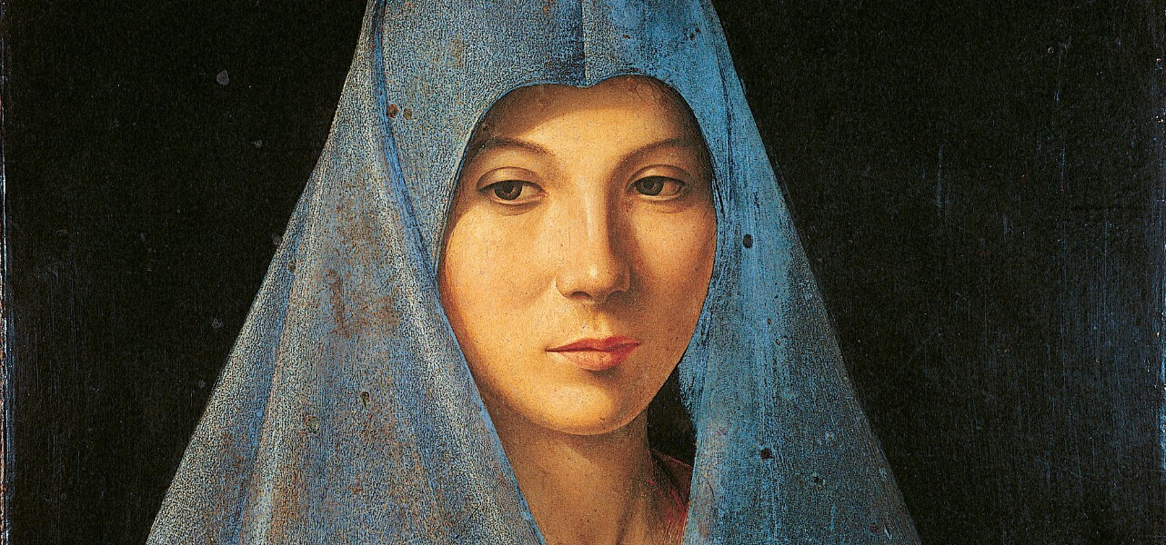
Ancora una volta il Palazzo Reale di Milano offre ai propri aficionados una mostra di alto livello, si tratta di 19 opere di Antonello da Messina esposte dal 21 febbraio al 2 giugno 2019. La mostra, curata da Giovanni Carlo Federico Villa, sottolinea il lavoro pionieristico svolto a metà del XIX secolo da Giovan Battista Cavalcaselle, storico e critico d’arte che, grazie ad una diretta conoscenza delle tavole di Antonello e ad un attento lavoro di confronto e di paragone stilistico, per primo ha attribuito numerose opere ad Antonello tra cui S. Girolamo nello studio a Londra. Quando Cavalcaselle compirà il suo viaggio in Sicilia, tra il 1859 e il 1860, sui luoghi di Antonello, attribuirà anche il Ritratto di ignoto marinaio e rimarrà assolutamente estasiato davanti allo smembrato Polittico conservato nel Convento di S. Gregorio a Messina firmato e datato 1473. Ciò che è importante sottolineare del lavoro svolto da Cavalcaselle è il metodo comparativo e la acutezza critica, dirà del Polittico di S. Gregorio:“Opera stupenda che giustifica le lodi degli scrittori veneziani riguardo Antonello (…). Vi basta dire per la bellezza, che il putto sente di Leonardo da Vinci, e come colore supera molte opere dello stesso Bellini”.
Sarà Roberto Longhi nel 1914 a parlare a proposito della pittura di Antonello di “sintesi prospettica di forma-colore” e Adolfo Venturi nel 1915 a dire che “Egli serbò dei fiamminghi l’esattezza, lo scrupolo, non la minuzia, per la tendenza propria di rivaleggiare con la plastica e di architettare tutto, gli uomini e gli alberi, gli animali e le pietre”.
Analisi critiche preziose che, dopo quella di Cavalcaselle, hanno costituito la fortuna critica da un lato e il termine di paragone di tutta la critica successiva dall’altro. In modo particolare è molto istruttivo il confronto con l’arte fiamminga di cui Antonello è debitore ma non imitatore. Antonello non descrive i personaggi e il paesaggio come farebbe Van Eyck, ma semplicemente li suggerisce, offrendoci la sorpresa dell’agnizione. E’ una pittura che accenna più che definire, è importante quindi osservarla alla giusta distanza; è come se rimanesse sulla soglia dell’indefinito quasi a suggerire che la realtà non può esaurirsi tutta nella descrizione – pur perfetta – delle parti o nella somma dei dettagli pur meticolosi. Il pittore di Messina cerca di rendere la solidità delle cose, immergendo le figure nello spazio prospettico ben disegnato e illuminandole da più fonti di luce – e dunque facendo sua la lezione di Piero della Francesca -, ma la stereometria lascia sempre un margine di incertezza, quasi il suggerimento di un mistero presente nella concretezza della realtà.
La protagonista indiscussa della mostra milanese, e non poteva essere altrimenti, è l’Annunciata di Palermo. Dipinta nel 1475 è il capolavoro della piena maturità. La giovane donna perfetta, figura reale e ieratica, pudica e “colorita”, il gesto della mano destra che fende lo spazio è un atto di serena accettazione dell’annuncio appena ricevuto. La vitalità impressionante fa venire alla mente quello che Colantonio, il maestro di Antonello, suggeriva al suo allievo per dipingere la Vergine: “Non avere fretta, prima di dipingerla, cercala e dipingila solo dopo averta trovata, solo così eviterai di dipingere una statua fredda”.
Tuttavia la novità iconografica più rilevante dell’Annunciata di Palermo è la mancanza della figura dell’angelo. Alcuni critici si sono lanciati in spiegazioni bizzarre affermando che l’angelo è presente ma non visibile perché è dentro la Vergine, quasi alludendo al fatto che sia solo il frutto di una immaginazione. Altri parlano di uno spazio dell’Angelo da riempire con il nostro pensiero…
In realtà se si legge il passo del Vangelo di Luca (1,28) dove si dice che l’angelo “Entrando da lei, disse: Ti saluto, o piena di grazia, il Signore è con te”, appare chiaro che l’angelo entra in casa, o sta sulla soglia della casa di Maria. Considerando che Antonello era un cattolico fervente, tanto da chiedere di essere seppellito con il saio da francescano, non è ipotizzabile che si sia discostato dal Vangelo. Quindi l’angelo non è una visione interiore, né una metafora.
Allora come spiegare la sua assenza nel dipinto? E’ molto semplice, forse banale: l’angelo è già andato via. Si tratta insomma dei momenti successivi all’annuncio, quando Maria rimane da sola con il suo segreto. E’ il momento in cui la Vergine avrebbe potuto dire: è una illusione, oppure: è stata una mia fantasia. Invece l’espressione del volto afferma una coscienza chiara e un’adesione ferma. E’ questo il momento culminante della fede, cioè di lealtà con il fatto accaduto, di fedeltà alla grandezza di Dio. Si tratta insomma di lealtà e adesione piena di ragionevolezza a ciò che era appena accaduto. Di queste cose è fatta la fede. “Ragionevole ossequio” dice la Scrittura.

Da “Il sussidiario” 20/03/2019

